**From:** BVKB pasts <pasts@bvkb.gov.lv>   
**Sent:** Wednesday, September 8, 2021 12:18 PM  
**To:** Pasts <Pasts@em.gov.lv>; Ilze Margeviča <Ilze.Margevica@em.gov.lv>  
**Subject:** Par MK noteikumu projekta "Noteikumi par hidroelektrostaciju hidrotehnisko būvju drošuma programmām un deklarācijām" un grozījumu MK 2006.gada 25.aprīļa noteikumos Nr.319 saskaņošanu (Dokumenta datums 08.09.2021. Nr.1-7.2/2021/2521-nd)

Labdien!

Būvniecības valsts kontroles birojs (turpmāk – Birojs) savas kompetences ietvaros ir izvērtējis 2021.gada 2.septembrī saņemto precizēto Ministru kabineta noteikumu projektu “Noteikumi par hidroelektrostaciju hidrotehnisko būvju drošuma programmām un deklarācijām” (turpmāk – noteikumu projekts) un noteikumu grozījumu projektu “Grozījumi Ministru kabineta 2006.gada 25.aprīļa noteikumos Nr.319 “Noteikumi par hidroelektrostaciju hidrotehnisko būvju valdītāja civiltiesiskās atbildības obligāto apdrošināšanu”” (turpmāk - noteikumu grozījumu projekts), kā arī noteikumu projekta un noteikumu grozījuma projekta sākotnējās ietekmes novērtējuma ziņojumu (anotācija) un izziņas par atzinumos sniegtajiem iebildumiem par noteikumu projektu un noteikumu grozījumu projektu (Biroja reģ. Nr.1-7.2/2021/4544-sd) un informē, ka pašreiz **Birojam par minētajiem projektiem iebildumu un priekšlikumu nav**.

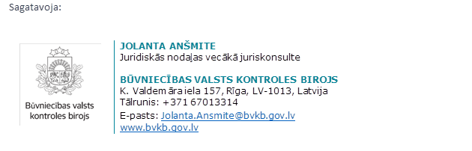

|  |  |
| --- | --- |
|  | **BŪVNIECĪBAS VALSTS KONTROLES BIROJS**  K.Valdemāra iela 157, Rīga, LV-1013, Latvija  Tālrunis: +371 67013302  E-pasts: [pasts@bvkb.gov.lv](mailto:pasts@bvkb.gov.lv)  [www.bvkb.gov.lv](http://www.bvkb.gov.lv/) |